附件4
成人高等教育信息管理平台考试功能使用说明
一、考场安排结果查询
考场安排结果待课程预约结束后学习中心可以查询学生本次考试具体科目。
1.谷歌浏览器登陆学习中心平台（装备：zb.cce-lntvu.com，开大：dd.cce-lntvu.com），导出考试科目：考务-考试管理-考试日程安排
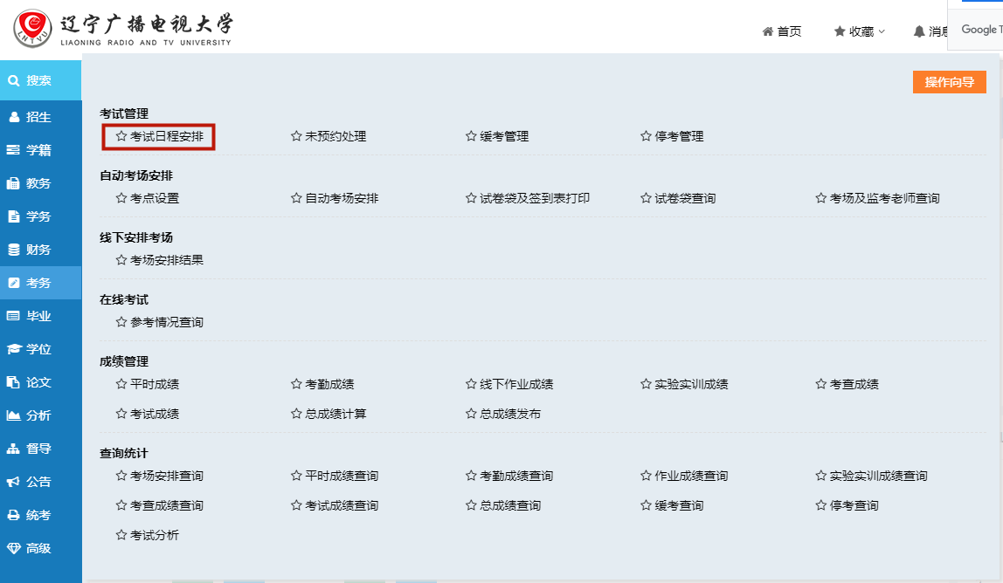
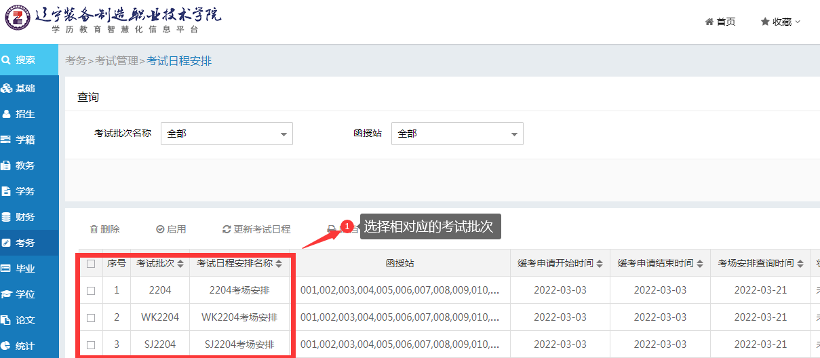
- 选择本次网考批次WK2207、2207-预约管理，导出参加网考试学生名单。

3.网考科目参考情况查询：考务-在线考试-参考情况查询
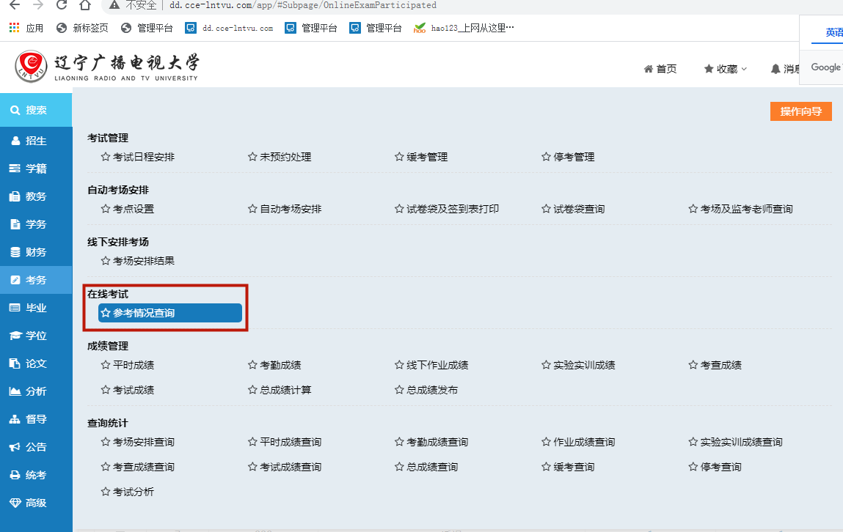
4.选择考试批次WK2207、2207-导出明细，查看具体学生参考情况。
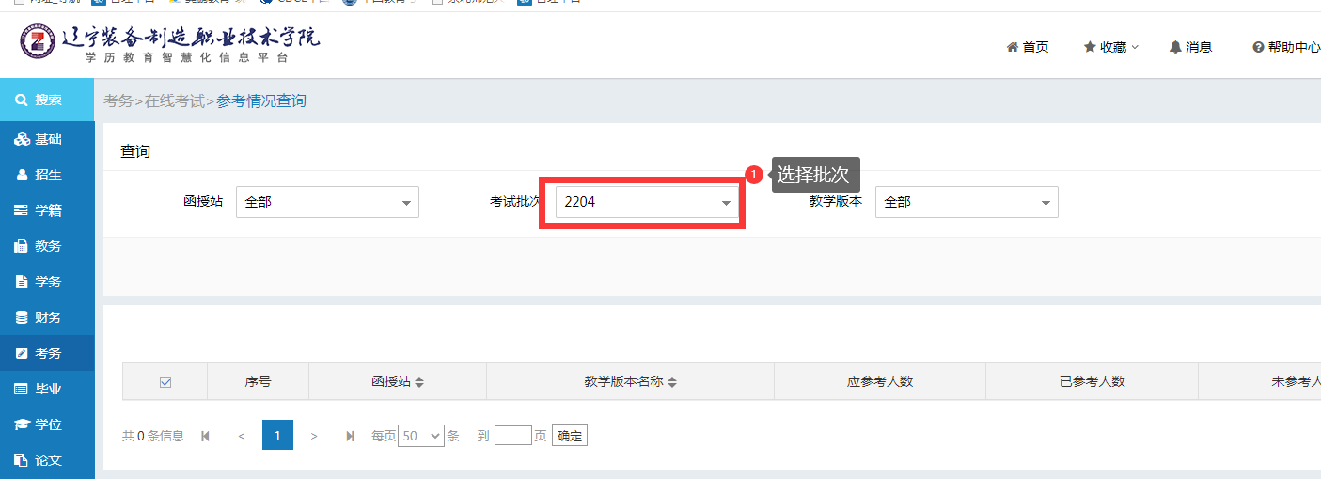

5.实践课(含顶岗实习)考试科目：考务-考试管理-考试日程安排。
6.选择本次实践课考试批次SJ2207-预约管理，导出实践课学生名单。
二、成绩上报
平时成绩和实践课（含顶岗实习）科目成绩由学习中心录入，平台录入时间为2022年6月13日-7月1日。考试科目（笔试和网考）的平时成绩占总成绩的40%，以百分制录入平台；实践课科目由学习中心评定，按百分制以“平时成绩”形式录入平台。
1.登陆学习中心平台-考务-成绩管理-平时成绩。
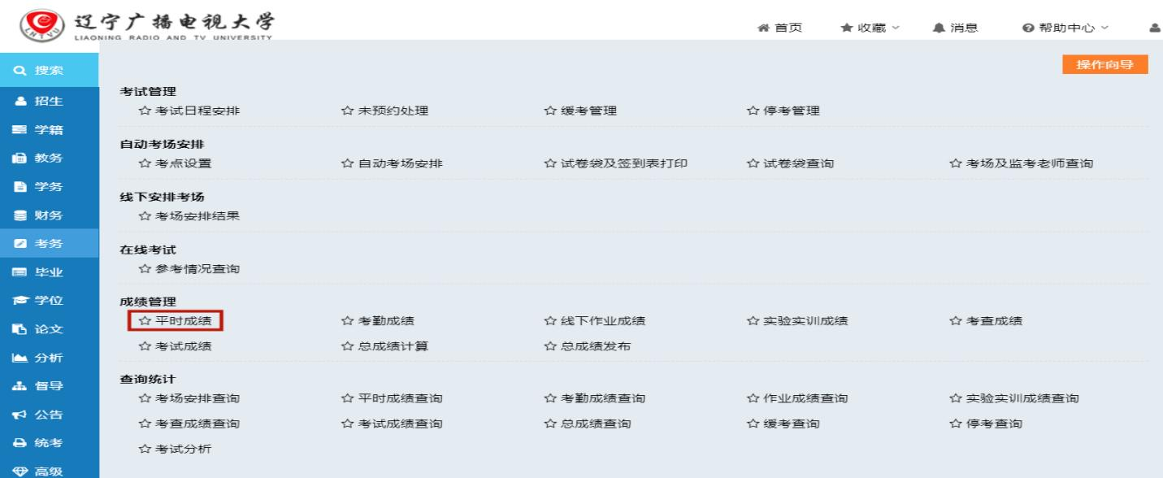
2.选择学生年级，录入状态选择全部，绝对学期选择全部，查询后导出平时成绩表格，线下进行成绩录入。
3.成绩录入完成后，要认真核查是否录入准确，一旦上传将不能更改。上传路径：考务-成绩管理-平时成绩-导入表格。
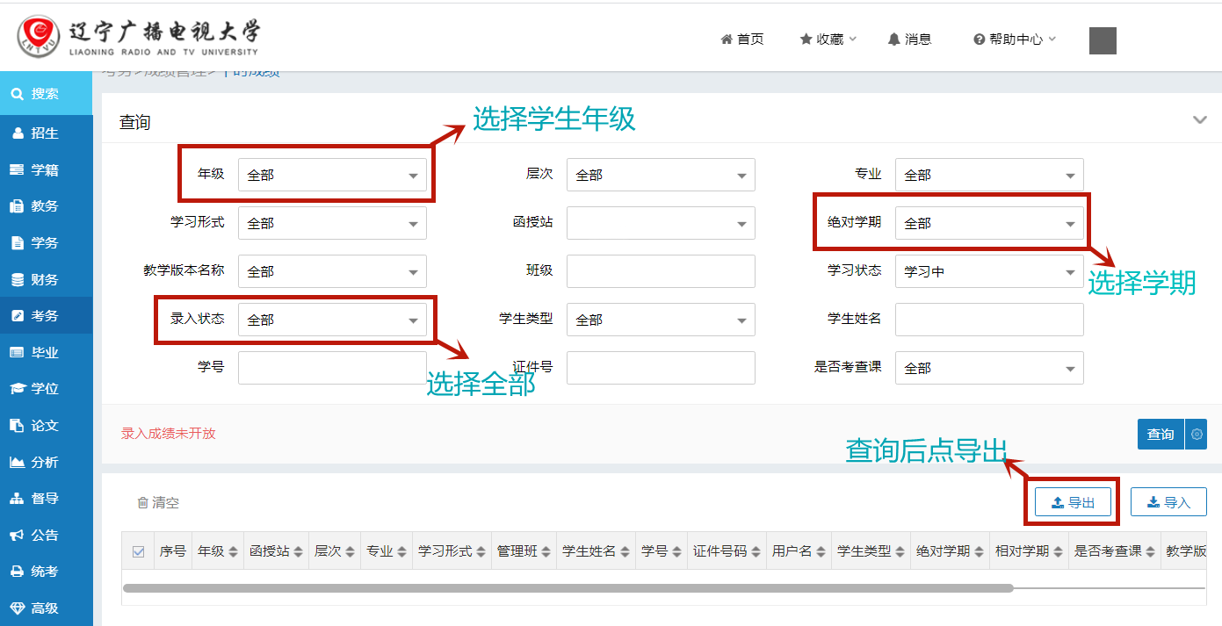
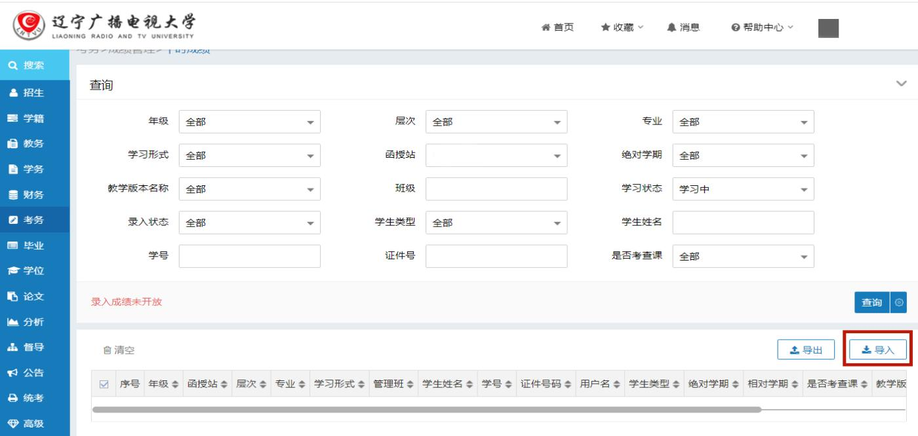
三、考试成绩查询
成绩发布后，学习中心可以在平台查询学生成绩。
1.考务-查询统计-总成绩查询。
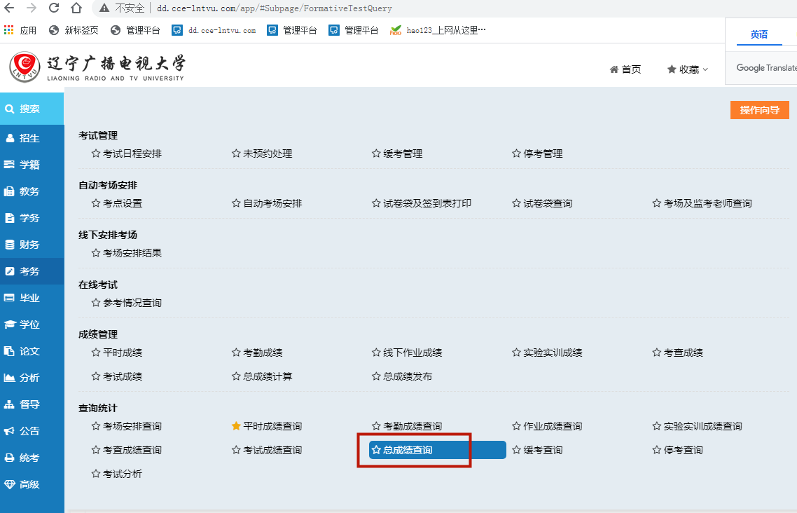

2.考试批次一定选对，笔试2207；网考WK2207；实践报告SJ2207，查询后导出总成绩。
